15 Theme WordPress đa năng cho người thiết kế web
Sẽ có dịp bạn muốn sử dụng một theme WordPress đặc biệt. Những theme đa năng trong bài viết này rất đặc biệt và kết quả mà chúng tạo ra chắc chắn sẽ khiến bạn hãnh diện.
Thường thì người ta cho rằng việc sử dụng theme đa năng sẽ mang lại kết quả tốt nhưng thực tế thì chưa chắc chúng đã phù hợp với một số dự án hoặc một số loại website.
Đấy là trong quá khứ thôi. Các theme đa năng hiện tại có thể khắc phục nhược điểm này. Chúng có khả năng xử lý bất kỳ dự án thiết kế web nào bạn cần.

1. BeTheme

Khả năng xử lý thành công mọi dự án là hoàn toàn đúng với BeTheme vì một lý do chính đáng - hơn 320 trang web được thiết kế chuyên nghiệp.
Một nhà thiết kế web đôi khi phải đối mặt với việc tìm một theme phù hợp với yêu cầu thiết kế và mong muốn của khách hàng, đặc biệt khi mà khách hàng của họ là một doanh nghiệp đặc biệt. Có thể mất vài giờ để xác định theme phù hợp mà chưa chắc đã tìm được cái ưng ý.
Nhung với BeTheme thì việc này chỉ mất vài phút thôi. Trang web được tạo trước luôn được thiết kế bằng các phương pháp tốt nhất, có thể tùy chỉnh và phản hồi.
Sau khi cài đặt (chỉ với một cú nhấp chuột duy nhất) các tính năng khác của BeTheme (tổng cộng 40 tính năng) sẽ đảm nhiệm mọi công việc, bao gồm Muffin Builder và Options Panel, một loạt các shortcodes, các yếu tố thiết kế và các tùy chọn, cũng như các hiệu ứng đặc biệt.
BeTheme là một trong 5 ThemeForest bán chạy nhất.
Link tham khảo: http://themes.muffingroup.com/be/splash/

2. Total
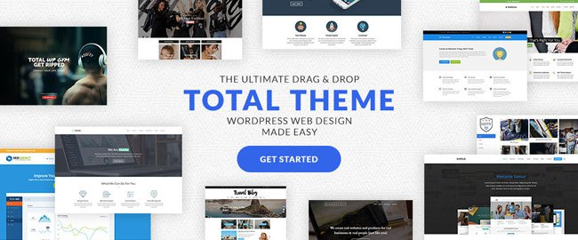
Với Total, bạn không chỉ có thể tối ưu theme drag & drop trong WordPress, mà còn được trải nghiệm một theme đa năng vận dụng tất cả các tính năng cốt lõi của WordPress một cách tốt nhất. Total cung cấp cả các tính năng dễ sử dụng cho người mới bắt đầu và các tính năng nâng cao dành cho người chuyên nghiệp.
Đối với người mới bắt đầu thiết kế web, việc này đơn giản như cài đặt Total, chọn một theme demo và áp dụng theme đó. Để tạo sự khác biệt cho trang web, bạn sử dụng Customizer để tinh chỉnh độ rộng trang, kiểu chữ, tiêu đề, bản quyền, v.v. Sau đó, sử dụng trình tạo trang để chỉnh sửa, chèn hoặc kéo và thả các yếu tố để tạo bố cục hoàn chỉnh.
Các nhà thiết kế web chuyên nghiệp sẽ thực sự yêu thích hàng trăm đoạn mã/bộ lọc tùy chỉnh trong Total giúp chỉnh sửa biểu tượng, thay đổi vị trí thanh trượt, chỉnh sửa mảng định dạng phông chữ, di chuyển đường dẫn và nhiều chức năng khác nữa một cách dễ dàng hơn. Theme cũng được bản địa hóa với sự hỗ trợ của RTL. Bất kỳ dự án nào, bằng bất kỳ ngôn ngữ nào cũng có thể sử dụng Total.
Link tham khảo: https://totalwptheme.com/

3. Porto
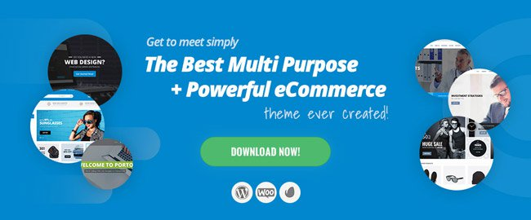
Porto là một theme đa năng miễn phí, nhanh chóng và linh hoạt, đáp ứng được nhu cầu, theo định hướng thương mại điện tử và rất thoải mái khi thao tác.
Trình tạo trang của theme này là Visual Composer, được hoàn thiện với sự bổ trợ hữu ích của Ultimate addons. Có rất nhiều lựa chọn bố cục, bao gồm 25 bố cục trang chủ, một số đầu mục, kiểu trang blog, kiểu trang bán hàng và 6 bố cục thanh trượt phụ.
Ngoài các trang bán hàng, các tính năng Thương mại điện tử của Porto bao gồm tính tương thích WooCommerce, chế độ Danh mục WooCommerce, tìm kiếm Ajax, chức năng tìm danh sách mong muốn, khả năng sắp xếp và lọc. Ngoài ra, các tính năng chia sẻ trên các mạng xã hội của Porto cũng đáng được nhắc đến.
Porto là cách tối ưu hóa công cụ tìm kiếm với WPML và RTL. Nhóm hỗ trợ phản hồi nhanh luôn sẵn sàng hỗ trợ bất cứ khi nào người dùng cần.
Link tải: http://www.portotheme.com/wordpress/porto_landing/

4. Uncode
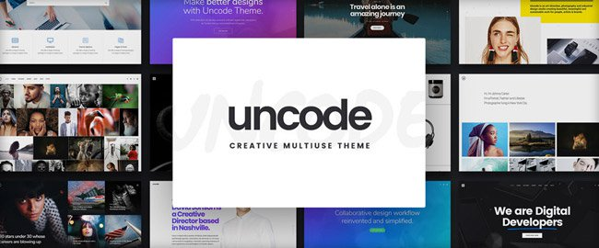
Hầu hết các theme sáng tạo đa năng sẽ cho bạn biết chúng có thể làm những gì. Uncode cũng vậy, và nó còn đưa ra một loạt các trang web của những người dùng trước. Cách tốt nhất để biết Uncode có phù hợp với bạn hay không là truy cập trang web và xem những gì người dùng trước đã làm.
Chắc chắn bạn sẽ bị ấn tượng và có cảm hứng thiết kế web của riêng mình.
Link tham khảo: https://undsgn.com/uncode/

5. TheGem
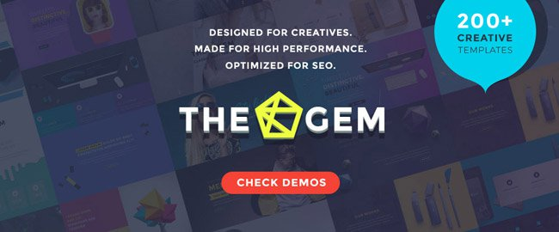
Với một loạt hơn 70 concept thiết kế đa năng ấn tượng, 200 trang demo tuyệt đẹp, bố cục trang linh hoạt và nhiều yếu tố thiết kế đa dạng, TheGem sẽ giúp bạn xây dựng các trang web ấn tượng, hiệu suất cao chỉ trong vài phút.
Nhờ các mã ngắn, tiện ích và khả năng tự do kết hợp các yếu tố từ bất kỳ concept, bản demo hoặc bố cục nào bạn chọn, bạn không cần phải viết mã. Với TheGem, bạn có thể dành thời gian làm những gì mình tự tin nhất - thiết kế và sáng tạo.
Link tham khảo: http://preview.themeforest.net/item/thegem-creative-multipurpose-highperformance-wordpress-theme/full_screen_preview/16061685

6. Houzez
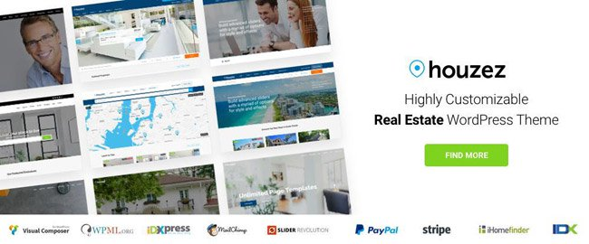
Ngành bất động sản là một lĩnh vực lớn và sôi động. Đây có thể là một mỏ vàng cho các nhà thiết kế web hứng thú với lĩnh vực này. Houzez là một theme đặc biệt lý tưởng cho các nhà thiết kế web và khách hàng trong lĩnh vực này.
Các tính năng của theme này bao gồm tìm kiếm bán kính và khả năng tìm kiếm nâng cao, vị trí địa lý của Google, tùy chọn bố cục danh sách, MailChimp và nhiều tính năng khác. Houzez dễ dàng làm việc với các sản phẩm được cung cấp.
Link tham khảo: http://houzez.co/

7. Kallyas
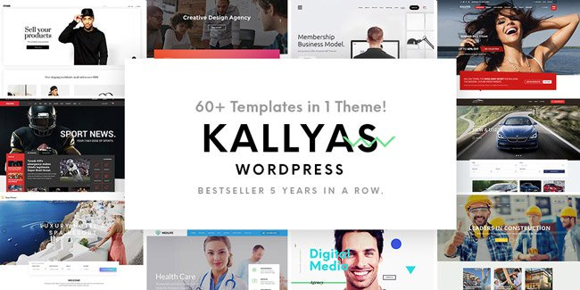
Kallyas là một theme đa năng siêu nhanh, hiệu suất cao (nhờ vào khung Bootstrap 4). Theme có các công cụ và tính năng xây dựng web bao gồm trình tạo hình ảnh tích hợp và các mẫu trang web được tạo sẵn được thiết kế chuyên nghiệp để tiến hành dự án của bạn.
Tiện ích cập nhật tự động, 6 tháng hỗ trợ riêng, cùng với 150 video hướng dẫn thú vị là những tiện ích bạn được nhận khi mua Kallyas.
Link tham khảo: https://kallyas.net/

8. Pofo
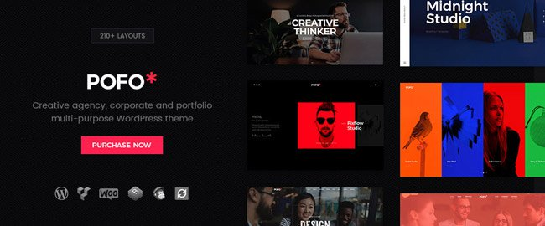
Chất lượng của các đầu mục quyết định khá lớn đến số lượng khách hàng mà trang web mang lại và mục tiêu của cả nhà thiết kế web và chủ sở hữu trang web là phải thể hiện phần danh mục nổi bật hơn so với đối thủ cạnh tranh. Pofo là một công cụ nhanh chóng, linh hoạt, đáp ứng được nhu cầu của người dùng, thân thiện với SEO và có khả năng tùy biến cao! Theme này sử dụng WordPress Customizer và shortcodes, đi kèm với hơn 150 yếu tố thiết kế, hơn 25 trang chủ và hơn 200 trang demo.
Link tham khảo: http://wpdemos.themezaa.com/pofo/

9. Themify Ultra
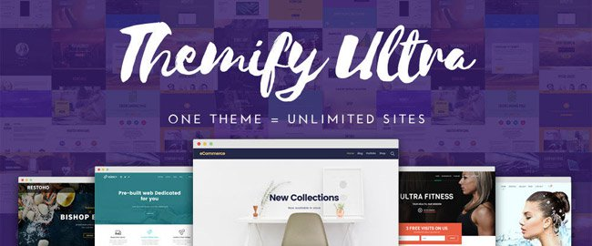
Bộ sưu tập độc đáo của các trang web demo và các yếu tố hỗ trợ được tạo sẵn của Themify Ultra giúp bạn thiết lập trang web một cách nhanh chóng. Việc lựa chọn giao diện không chỉ có thể được sử dụng để biến đổi diện mạo của trang web mà còn cho phép bạn thiết lập trang web mẫu trong vài phút để thử nghiệm với các giao diện khác chỉ bằng một lần nhấp cho đến khi bạn nhận được chính xác những gì bạn muốn.
Gói này cũng bao gồm các bố cục bài đăng, đầu trang và chân trang khác nhau, các menu lớn có thể tùy chỉnh và plugin loại bài đăng miễn phí.
Link tham khảo: https://themify.me/themes/ultra

10. Layers

Một theme đa năng miễn phí không có nghĩa là những gì bạn làm với nó bị giới hạn. Layers là một công cụ như thế. Nó hoàn toàn miễn phí và cũng đáp ứng được nhu cầu sử dụng của người dùng.
Mặc dù Layers có sẵn các tiện ích mở rộng hữu ích (bạn phải trả tiền để dùng), bạn vẫn có thể tạo các trang web có chất lượng với phiên bản mặc định hoặc miễn phí. Chúng tôi khuyên bạn nên tải xuống phiên bản miễn phí, dùng thử và xem có muốn mua một hoặc nhiều tiện ích mở rộng không.
Link tải: https://www.layerswp.com/

11. Fildisi
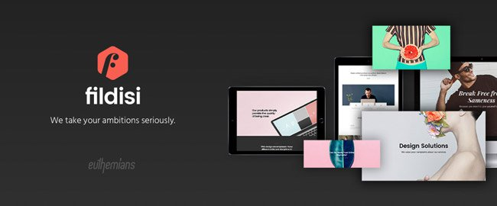
Sẽ tốt hơn nếu bạn sử dụng một theme xây dựng web cho phép điều chỉnh các quy tắc của riêng bạn. Đó là yêu cầu của Fildisi. Fildisi là một theme đa năng có mọi thứ bạn cần để thiết kế các yếu tố từ trang web doanh nghiệp và công ty đến các trang web cho quảng cáo, đại lý hay blogger.
Link tham khảo: https://themeforest.net/item/fildisi-responsive-multipurpose-wordpress-theme/19196010

12. Movedo Premium
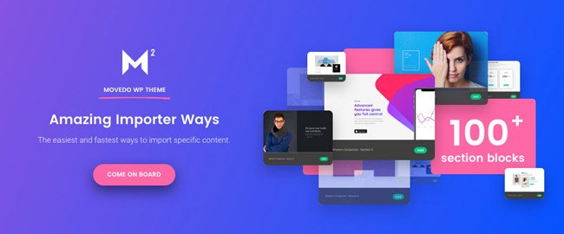
Nếu bạn bị ám ảnh bởi các mẫu trang web có sẵn, có lẽ đã đến lúc thử một theme mới với các tính năng thiết kế khác biệt rồi. Trong số các dịch vụ của Movedo, bạn sẽ gặp các kiểu phông chữ, hiệu ứng cắt độc đáo, hiệu ứng thị sai siêu động và một vài yếu tố thiết kế mạo hiểm khác làm bất cứ người xem nào cũng bị lôi cuốn vào trang web.
Nếu bạn đã sẵn sàng phá vỡ những nguyên tắc và khuấy động thế giới người dùng, hãy dành thời gian để khám phá theme này kỹ càng hơn.
Link tham khảo: https://themeforest.net/item/movedo-we-do-move-your-world/17923709

13. XStore
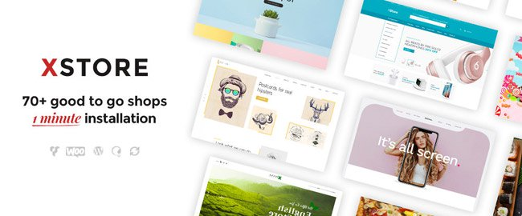
Bạn muốn xây dựng một trang thương mại điện tử thông thường hay một trang thương mại điện tử mang tính đột phá! Nếu bạn muốn làm điều gì đó phá cách, hãy thử XStore. Theme WordPress tối giản này cung cấp cho bạn 70 lựa chọn.
Bạn có thể cài đặt bất kỳ ứng dụng nào trong vòng chưa đầy một phút và sử dụng các plugin cao cấp của XStore (bao gồm Smart Product Reviewer 360) để thao tác cho trang web của bạn.
Link tham khảo: https://themeforest.net/item/xstore-responsive-woocommerce-theme/15780546

14. Hestia
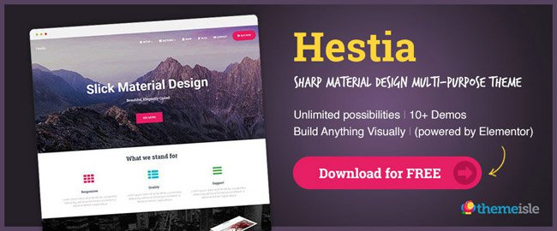
Hestia có hai phiên bản; phiên bản miễn phí (Hestia Lite) và phiên bản Pro. Phiên bản miễn phí là một theme thiết kế vật liệu đáp ứng hầu hết nhu cầu của người dùng. Nó chủ yếu dành cho các startups và các doanh nghiệp nhỏ.
Bố cục của Hestia được xây dựng để xuất hiện dưới dạng một trang đơn. Theme có WooCommerce tương thích, đáp ứng được nhu cầu người dùng, thân thiện với SEO và tương thích với các trình tạo nội dung kéo và thả. Hãy thử tải xuống bản Hestia miễn phí và trải nghiệm nó ngay thôi!
Link tải: https://themeisle.com/demo/?theme=Hestia

15. Stormyday

Stormyday là một theme blog WordPress đa năng và linh hoạt giúp bạn thực hiện nhiệm vụ thiết kế web. Nó cung cấp một loạt các bố cục trang không giới hạn, một loạt các bản demo (cài đặt demo bằng một lần nhấp chuột) và trình tạo trang PremiumCoding vừa được giới thiệu.
Bạn cũng sẽ tìm thấy một loạt các tính năng và hoạt ảnh CSS3 để thao tác cùng với thanh trượt được cải tiến, thanh cuộn trơn tru và hình nền thị sai.
Link tham khảo: https://premiumcoding.com/wordpress-themes/stormyday-wordpress-theme/
Bạn sẽ mất chút thời gian để thử và tìm ra cho mình theme phù hợp trong số 15 gợi ý trên đây. Vẫn còn tốt hơn là tốn gấp 10 thời gian trên để thử theme bất kỳ nào đó bạn tìm được.
Những theme WordPress đa năng trên đây là những lựa chọn tốt nhất cho bạn. Và bạn sẽ không phải hối tiếc khi lựa chọn một trong số chúng đâu. Đơn giản là tìm ra đâu là những thứ phù hợp nhất với nhu cầu của bạn và khách hàng mà thôi.

